东方社区卫生服务中心2022年度决算

目录
第一部分 东方社区卫生服务中心概况
一、主要职责
二、机构设置情况
第二部分 东方社区卫生服务中心2022年度部门决算表
一、收入支出决算总表
二、收入决算表
三、支出决算表
四、财政拨款收入支出决算总表
五、一般公共预算财政拨款支出决算表
六、一般公共预算财政拨款基本支出决算明细表
七、政府性基金预算财政拨款收入支出决算表
八、国有资本经营预算财政拨款支出决算表
九、财政拨款“三公”经费支出决算表

第三部分 东方社区卫生服务中心2022年度部门决算情况说明
一、收入支出决算总体情况说明
二、收入决算情况说明
三、支出决算情况说明
四、财政拨款收入支出决算总体情况说明
五、一般公共预算财政拨款支出决算情况说明
六、一般公共预算财政拨款基本支出决算情况说明
七、政府性基金预算财政拨款收入支出决算情况说明
八、国有资本经营预算财政拨款支出决算情况说明
九、财政拨款“三公”经费支出决算情况说明
十、机关运行经费支出说明
十一、政府采购支出说明
十二、国有资产占用情况说明
十三、预算绩效情况说明
十四、专项支出、转移支付支出情况说明
第四部分 名词解释

第一部分东方社区卫生服务中心概况
一、主要职责
担负着辖区社区的基本医疗和公共卫生服务，全面落实国家医疗政策。
1、基本医疗服务方面。开展社区常见病、多发病、慢性病和门诊大病的常规诊治；传染病的诊疗、登记、上报；开具死亡证明、死亡病例的统计上报；实施门诊一对一健康教育指导；开展家庭医生签约服务；开展常规中医药诊疗；开展CT、彩色多普勒超声及心电图检查。全面实施国家基本药物制，药品“零差率”销售。
2、基本公共卫生服务方面。面向区域内0-6岁儿童、孕产妇、老年人慢性病患者等重点人群，建立居民健康档案。开展多种形式的健康教育、健康促进活动及个体化健康教育指导。0-6岁儿童基础及成人预防接种，新生儿家庭访视、满月体检、学龄前儿童定期体检。孕早期建立健康手册、产后入户访视及42天健康检查。60-65岁、65岁及以上老年人健康年度免费健康体检、发放体检报告、健康评估及指导。高血压、糖尿病患者门诊早期检查发现、健康体检、定期随访评估。重性精神病、结核病患者的健康管理。传染病和突发公共卫生事件的报告和应急处理、卫生监督协管等。
3、完成卫生行政部门规定的其他医疗服务。
二、机构设置情况
1、机构设置情况：下陆区东方社区卫生服务中心是下陆区卫生健康局下二级单位。中心设置：
(1)基本医疗科：综合病区（全科）、中医科（康复科）、全科门诊、妇科门诊、药剂科、急救站、发热诊室。
(2)公共卫生科：包括计划免疫、片区医生服务团队、妇保儿保、健康管理门诊、体检科等科室。
(3)功能科室：检验科、放射科（含CT室）、B心室。
(4)康养服务：广宁园日照中心。
2、人员情况：下陆区东方社区卫生服务中心核定编制数为78人，其中事业编制78人。2022年年末在职在编人员53人（比2021年年末增加3人），临聘人员55人（减少7人），退休人员62人（已全部转入机关事业单位养老保险发放养老金）。

第二部分2022年度部门决算表
一、收入支出决算总表
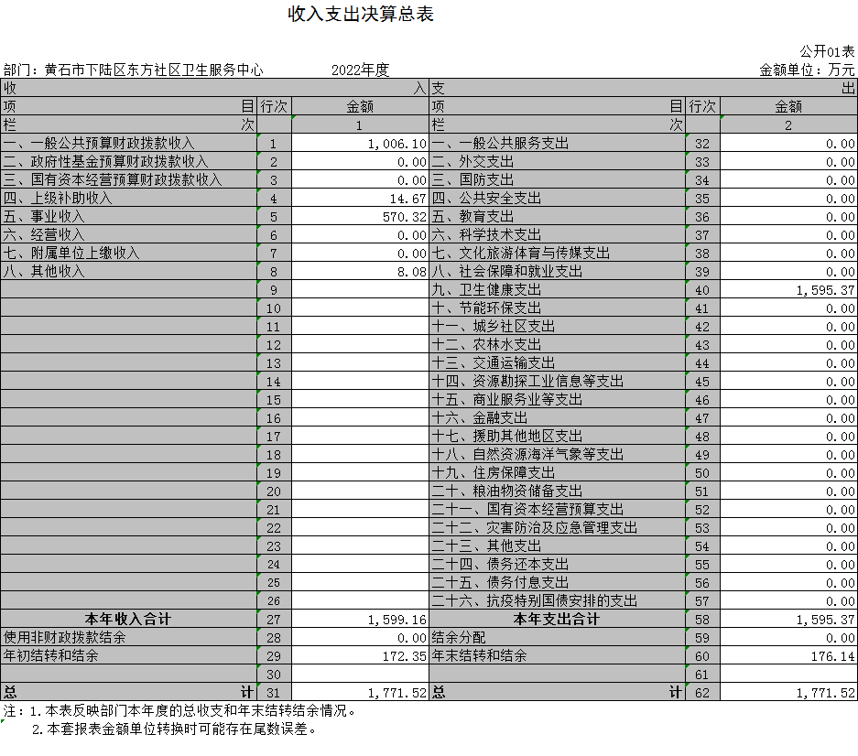
- 收入决算表
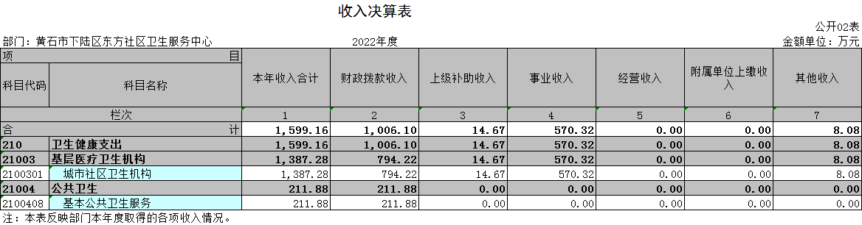

- 支出决算表
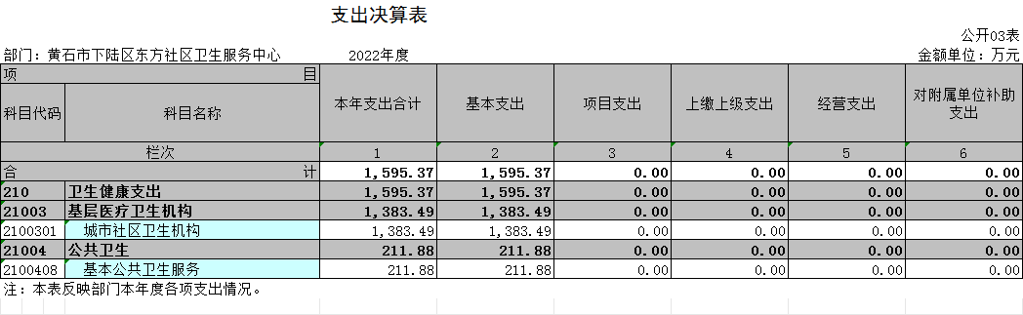
- 财政拨款收入支出决算总表
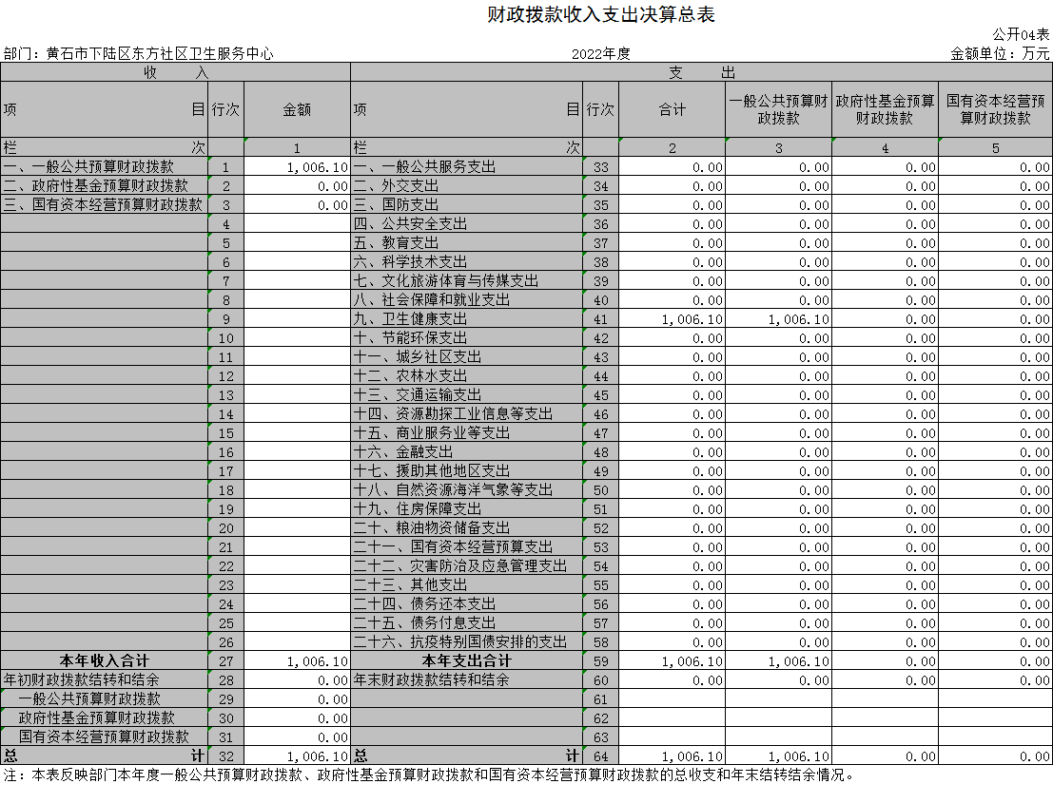
- 一般公共预算财政拨款支出决算表
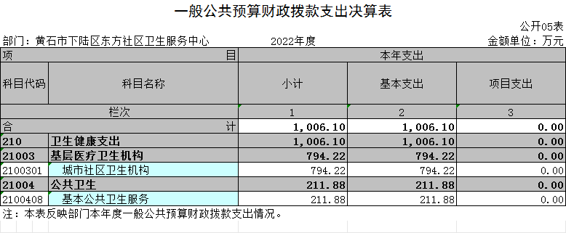
- 一般公共预算财政拨款基本支出决算明细表
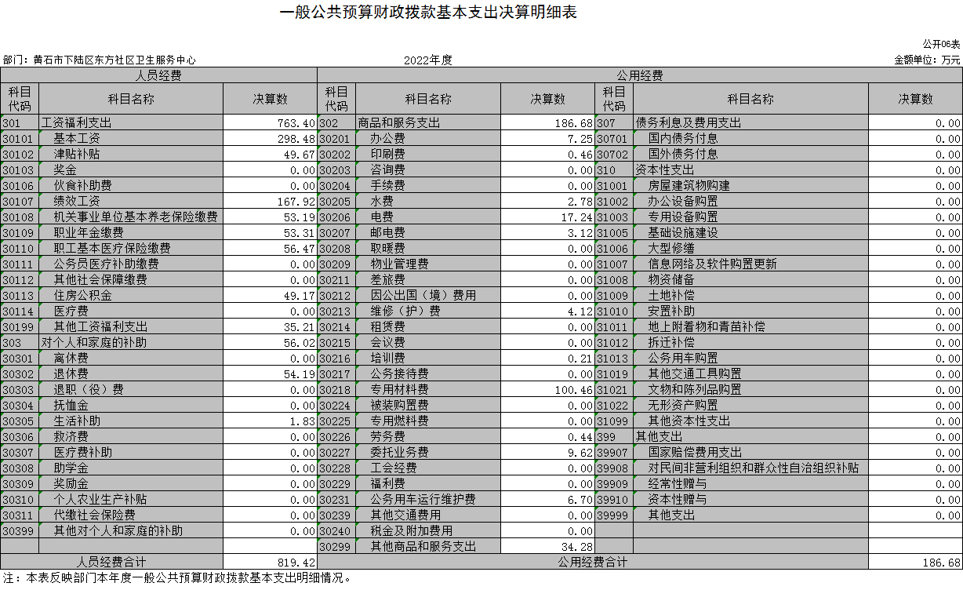
- 政府性基金预算财政拨款收入支出决算表
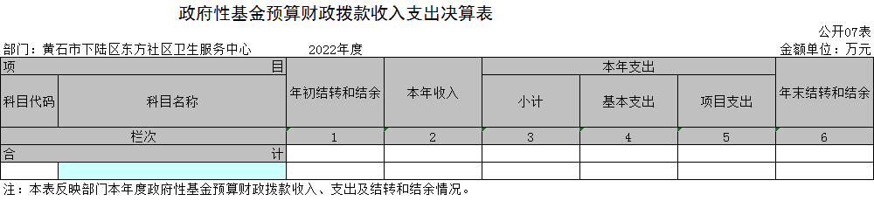
说明：我单位无政府性基金预算财政拨款收入支出，本表无数据

- 国有资本经营预算财政拨款支出决算表
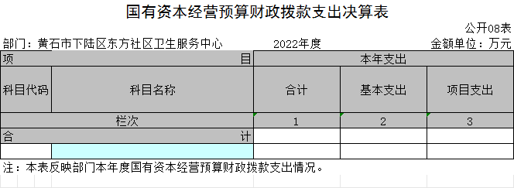
说明：我单位无国有资本经营预算财政拨款支出，本表无数据
- 一般公共预算财政拨款“三公”经费支出决算表
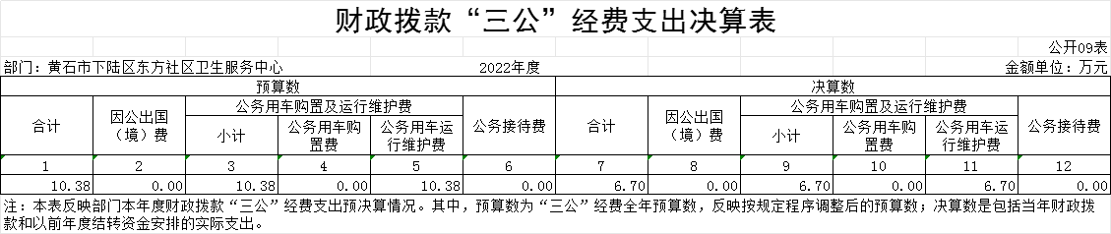

第三部分2022年度部门决算情况说明
一、收入支出决算总体情况说明
2022年度收、支总计均为1771.52万元。与2021年度相比，收、支总计各增加157.17万元，增长9.74%，主要原因是2022年年初结转结余172.35万元。
二、收入决算情况说明
2022年度收入合计1599.16万元，与2021年度相比，收入合计减少15.19万元，下降0.94%。其中：财政拨款收入1006.10万元，占本年收入62.91%；上级补助收入14.67万元，占本年收入0.92%；事业收入570.32万元，占本年收入35.66%；经营收入0万元，占本年收入0%；附属单位上缴收入0万元，占本年收入0%；其他收入8.08万元，占本年收入0.51%。
三、支出决算情况说明
2022年度支出合计1595.37万元，与2021年度相比，支出合计增加153.37万元，增长10.64%。其中：基本支出1595.37万元，占本年支出100%；项目支出0万元，占本年支出0%；上缴上级支出0万元，占本年支出0%；经营支出0万元，占本年支出0%；对附属单位补助支出万元，占本年支出0%。
- 财政拨款收入支出决算总体情况说明
2022年度财政拨款收、支总计均为1006.10万元。与2021年度相比，财政拨款收、支总计各增加153.45万元，增长18%。主要原因是2022年财政拨人员经费730.44万元，与2021年度相比，人员经费增加82.81万元；基本药物制度补助资金63.78万元，与2021年度相比，基本药物制度补助资金增加42.78万元；基本公共卫生服务补助资金211.88万元，与2021年度相比，基本公共卫生服务补助资金增加27.86万元。
2022年度财政拨款收入中，一般公共预算财政拨款收入万元，比2021年度决算数增加153.45万元。增加主要原因是2022年财政拨人员经费730.44万元，与2021年度相比，人员经费增加82.81万元；基本药物制度补助资金63.78万元，与2021年度相比，基本药物制度补助资金增加42.78万元；基本公共卫生服务补助资金211.88万元，与2021年度相比，基本公共卫生服务补助资金增加27.86万元。政府性基金预算财政拨款收入0万元，与2021年度决算数相比无增减变化，主要原因是我单位无政府性基金预算财政拨款收入。国有资本经营预算财政拨款收入0万元，与2021年度决算数相比无增减变化，主要原因是我单位无国有资本经营预算财政拨款收入。
五、一般公共预算财政拨款支出决算情况说明
（一）一般公共预算财政拨款支出决算总体情况。
2022年度一般公共预算财政拨款支出1006.10万元，占本年支出合计的100%。与2021年度相比，一般公共预算财政拨款支出增加153.45万元，增长18%。主要原因是2022年财政拨人员经费730.44万元，与2021年度相比，人员经费增加82.81万元；基本药物制度补助资金63.78万元，与2021年度相比，基本药物制度补助资金增加42.78万元；基本公共卫生服务补助资金211.88万元，与2021年度相比，基本公共卫生服务补助资金增加27.86万元。
（二）一般公共预算财政拨款支出决算结构情况。
2022年度一般公共预算财政拨款支出1006.10万元，主要用于以下方面：
1.卫生健康支出794.22万元，占78.94%。主要是用于工资福利支出、对个人和家庭的补助、商品和服务支出。
2.公共卫生支出211.88万元，占21.06%。主要是用于工资福利支出、商品和服务支出。
（三）一般公共预算财政拨款支出决算具体情况。
2022年度一般公共预算财政拨款支出年初预算为622.33万元，支出决算为1006.10万元，完成年初预算的100%。其中：
- 卫生健康支出(类)基层医疗卫生机构（款）城市社区卫生机构（项）。年初预算为622.33万元，支出决算为1006.10万元，完成年初预算的162%，支出决算数大于年初预算数的主要原因：2022年年初预算622.33万元全部为人员经费支出，2022年决算支出1006.10万元中含有基本公共卫生服务经费211.88万元，且2022年在职人员增加，人员经费也有所增加。
六、一般公共预算财政拨款基本支出决算情况说明
2022年度一般公共预算财政拨款基本支出1006.10万元，其中：
人员经费819.42万元，主要包括：基本工资、津贴补贴、绩效工资、机关事业单位基本养老保险缴费、职业年金缴费、职工基本医疗保险缴费、住房公积金、其他工资福利支出、退休费、生活补助。
公用经费186.68万元，主要包括：办公费、印刷费、水费、电费、邮电费、维修(护)费、培训费、专用材料费、劳务费、委托业务费、公务用车运行维护费、其他商品和服务支出。
七、政府性基金预算财政拨款收入支出决算情况说明
本单位当年无政府性基金预算财政拨款收入支出。
八、国有资本经营预算财政拨款支出决算情况说明
本单位当年无国有资本经营预算财政拨款支出。
九、一般公共预算财政拨款“三公”经费支出决算情况说明
（一）“三公”经费财政拨款支出决算总体情况说明。
2022年度“三公”经费财政拨款支出预算为10.38万元，支出决算为6.70万元，完成预算的64.55%。较上年增加2.94万元，增长78.19%。决算数小于预算数的主要原因：2022年新冠疫情防控持续，救护车配合上级单位去武汉转运隔离人员，公卫科人员下社区进行新冠疫苗接种，去黄石北站、西站进行核酸检测等防疫工作，2022年预算三公经费支出10.38万元，实际决算6.70万元。
决算数较上年增加的主要原因：2022年新冠疫情防控持续，救护车配合上级单位去武汉转运隔离人员，公卫科人员下社区进行新冠疫苗接种，去黄石北站、西站进行核酸检测等防疫工作增加，救护车运行维护费增加。
（二）“三公”经费财政拨款支出决算具体情况说明。
1.因公出国(境)费预算为0万元，支出决算为0万元，完成预算的0%。与本年相比无增减变动，与上年相比无增减变化，主要原因是我单位无因公出国(境)费计划。
全年支出涉及出国（境）团组0个，累计0人次。
2.公务用车购置及运行费预算为10.38万元，支出决算为6.70万元，完成预算的64.55%；较上年增加2.94万元，增长78.19%。决算数小于预算数的主要原因：2022年新冠疫情防控持续，救护车配合上级单位去武汉转运隔离人员，公卫科人员下社区进行新冠疫苗接种，去黄石北站、西站进行核酸检测等防疫工作，2022年预算三公经费支出10.38万元，实际决算6.70万元。
决算数较上年增加的主要原因：2022年新冠疫情防控持续，救护车配合上级单位去武汉转运隔离人员，公卫科人员下社区进行新冠疫苗接种，去黄石北站、西站进行核酸检测等防疫工作增加，救护车运行维护费增加。
(1)公务用车购置费支出0万元。本年度购置(更新)公务用车0辆。
(2)公务用车运行费支出6.70万元，主要用于武汉转运隔离人员，公卫科人员下社区进行新冠疫苗接种，去黄石北站、西站进行核酸检测等防疫工作。截止2022年12月31日，开支财政拨款的公务用车保有量为2辆。
3.公务接待费预算为0万元，支出决算为0万元，与本年预算数相比无增减变动，主要原因是我单位本年无公务接待预算，与上年相比无增减变化，主要原因是我单位本年与上年均无公务接待预算。其中：
外宾接待支出0万元。2022年共接待来访团组0个，人次（不包括陪同人员）。
国内公务接待支出0万元。2022年共接待国内来访团组0个，0人次（不包括陪同人员）。
- 机关运行经费支出说明
十一、政府采购支出说明
本单位2022年度政府采购支出总额1.18万元，其中：政府采购货物支出1.18万元、政府采购工程支出0万元、政府采购服务支出0万元。授予中小企业合同金额1.18万元，占政府采购支出总额的100%，其中：授予小微企业合同金额1.18万元，占授予中小企业合同金额的100%；货物采购授予中小企业合同金额占货物支出金额的0%，工程采购授予中小企业合同金额占工程支出金额的0%，服务采购授予中小企业合同金额占服务支出金额的0%。
十二、国有资产占用情况说明
截至2022年12月31日，部门共有车辆1辆，其中，副省级及以上领导干部用车0辆、主要领导干部用车0辆、机要通信用车0辆、应急保障用车0辆、执法执勤用车0辆、特种专业技术用车1辆、其他用车0辆；单位价值100万元以上设备（不含车辆）1台。
十三、预算绩效情况说明
(一)预算绩效管理工作开展情况。
2022年，我单位无项目支出，全年决算均为基本支出，因此未设置预算绩效目标。
（二）决算中项目绩效自评结果。
2022年，我单位无项目支出，全年决算均为基本支出，因此未设置预算绩效目标。
- 绩效评价结果应用情况。
2022年，我单位无项目支出，全年预算均为基本支出，因此未设置预算绩效目标。
十四、专项支出、转移支付支出情况说明
本单位无财政专项支出、无专项转移支付。
第四部分名词解释
(一)一般公共预算财政拨款收入：指省级财政一般公共预算当年拨付的资金。
(二)政府性基金预算财政拨款收入：指省级财政政府性基金预算当年拨付的资金。
(三)国有资本经营预算财政拨款收入：指省级财政国有资本经营预算当年拨付的资金。
(四)上级补助收入：指从事业单位主管部门和上级单位取得的非财政补助收入。
(五)事业收入：指事业单位开展专业业务活动及其辅助活动取得的收入。
(六)经营收入：指事业单位在专业业务活动及其辅助活动之外开展非独立核算经营活动取得的收入。
(七)其他收入：指单位取得的除上述“一般公共预算财政拨款收入”、“政府性基金预算财政拨款收入”、“国有资本经营预算财政拨款收入”、“上级补助收入”、“事业收入”、“经营收入”等收入以外的各项收入。
(八)使用非财政拨款结余：指事业单位使用以前年度积累的非财政拨款结余弥补当年收支差额的金额。
(九)年初结转和结余：指单位以前年度尚未完成、结转到本年仍按原规定用途继续使用的资金，或项目已完成等产生的结余资金。
(十)本部门使用的支出功能分类科目(到项级)
1.卫生健康支出(类)基层医疗卫生机构（款）城市社区卫生机构（项）
2.卫生健康支出(类)公共卫生（款）基本公共卫生服务（项）
(十一)结余分配：指事业单位按照会计制度规定缴纳的企业所得税、提取的专用结余以及转入非财政拨款结余的金额等。
(十二)年末结转和结余：指单位按有关规定结转到下年或以后年度继续使用的资金，或项目已完成等产生的结余资金。
(十三)基本支出：指为保障机构正常运转、完成日常工作任务而发生的人员支出和公用支出。
(十四)项目支出：指在基本支出之外为完成特定行政任务或事业发展目标所发生的支出。
(十五)经营支出：指事业单位在专业活动及辅助活动之外开展非独立核算经营活动发生的支出。
(十六)“三公”经费：纳入省级财政预决算管理的“三公”经费，是指省直部门用财政拨款安排的因公出国(境)费、公务用车购置及运行费和公务接待费。其中，因公出国(境)费反映单位公务出国(境)的国际旅费、国外城市间交通费、住宿费、伙食费、培训费、公杂费等支出；公务用车购置及运行费反映单位公务用车购置支出(含车辆购置税、牌照费)及燃料费、维修费、过桥过路费、保险费、安全奖励费用等支出；公务接待费反映单位按规定开支的各类公务接待(含外宾接待)费用。
(十七)机关运行经费：指为保障行政单位（包括参照公务员法管理的事业单位）运行用于购买货物和服务的各项资金，包括办公费、印刷费、邮电费、差旅费、会议费、福利费、日常维修费、专用材料及一般设备购置费、办公用房水电费、办公用房取暖费、办公用房物业管理费、公务用车运行维护费以及其他费用。

